CSS padding:

<https://drive.google.com/file/d/0B53Kq0mjZJL-MTFmOG9jYzBoMEU/view>

CSS 選擇器遊戲:

<https://flukeout.github.io/>

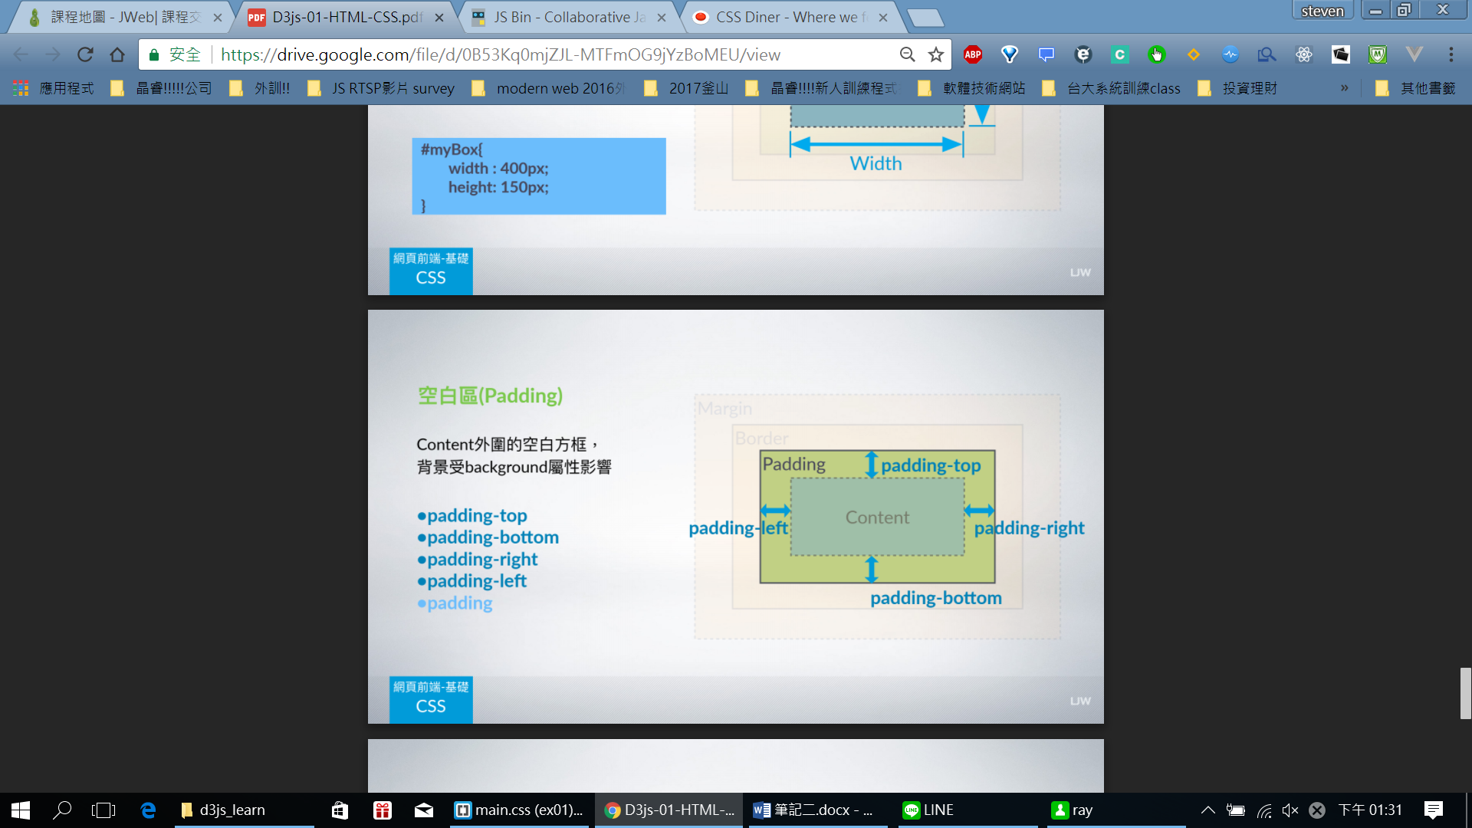

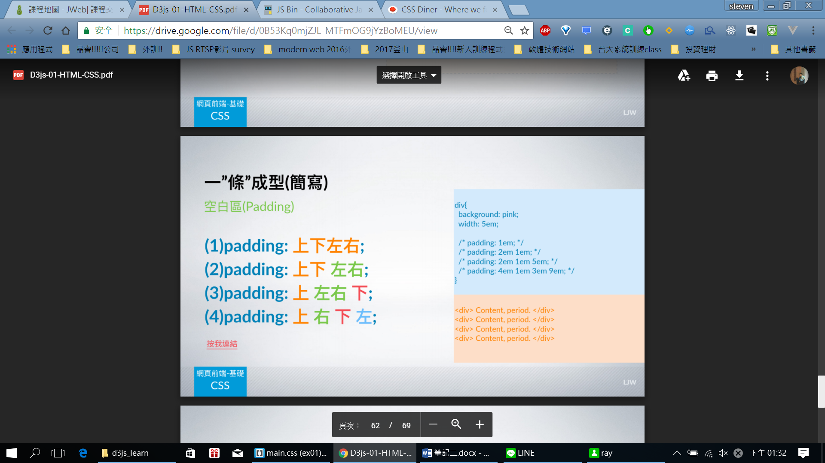

以下範例:

1. 想要做成:
2. 

Padding:

1. 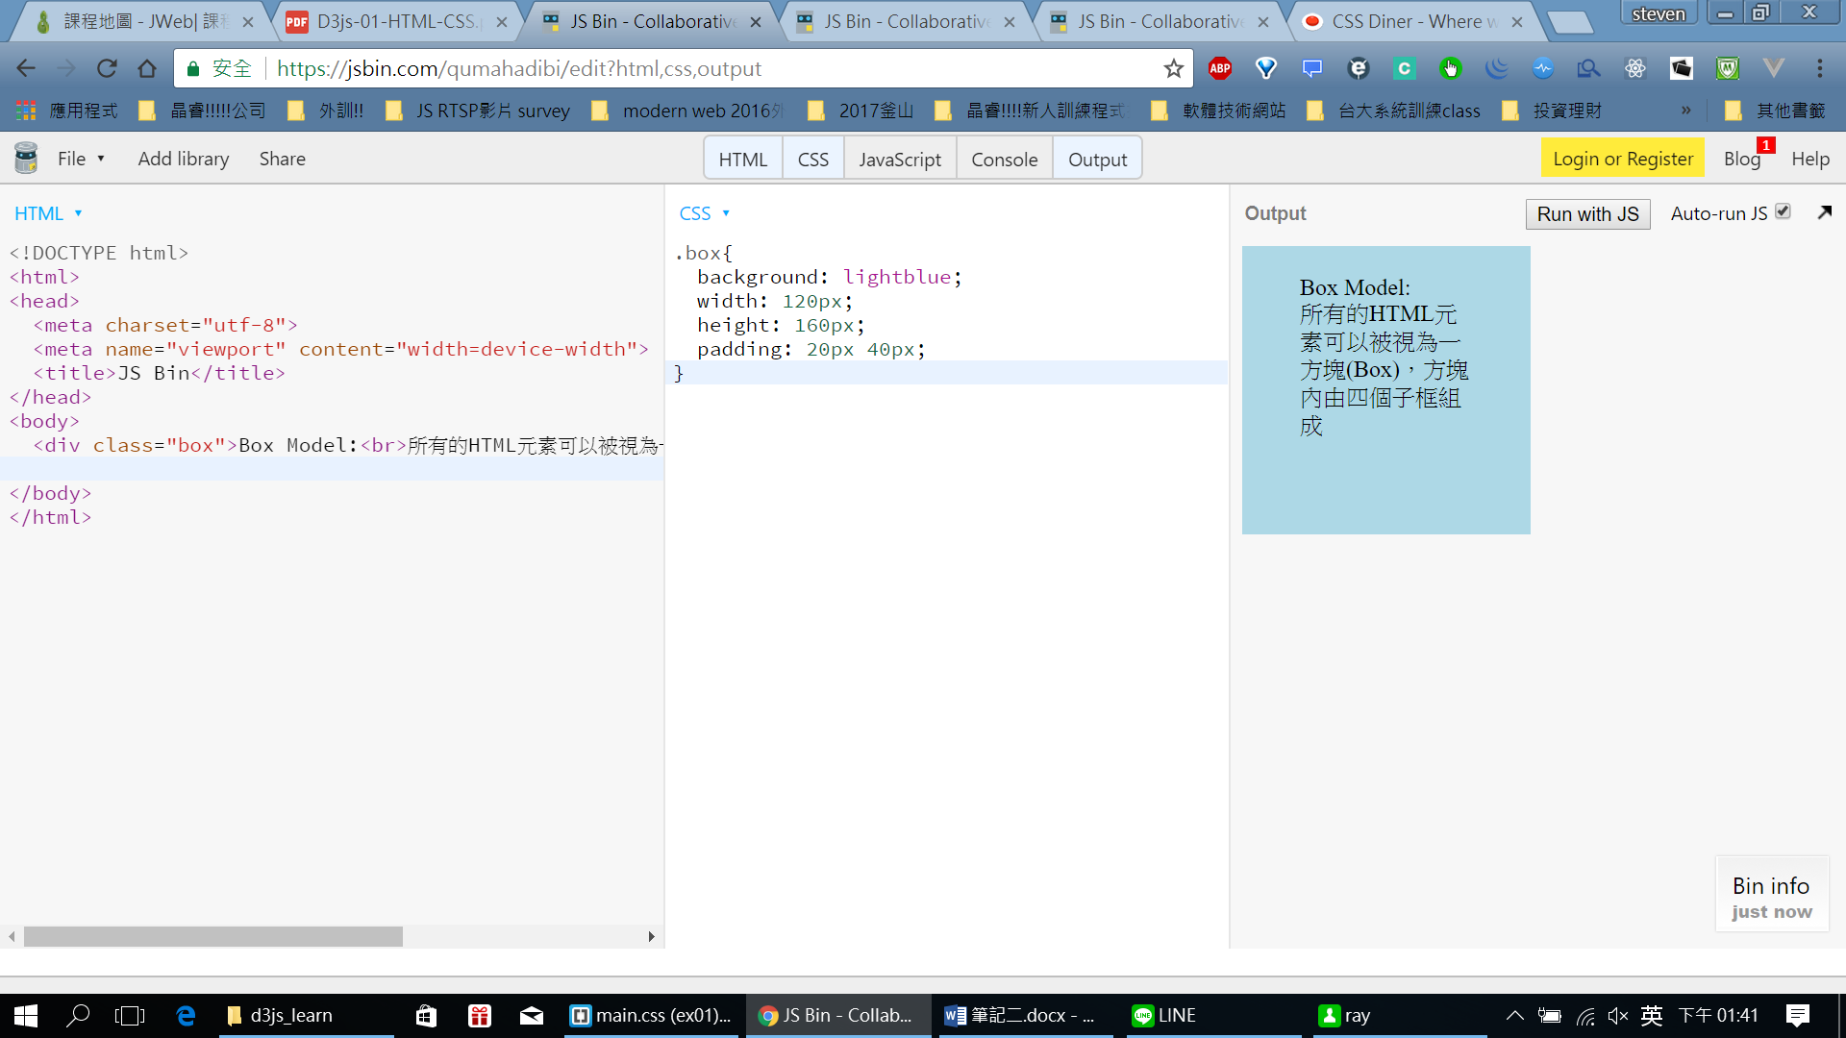

Padding的順序根據剛剛投影片表示, 2個值表上下 跟 左右

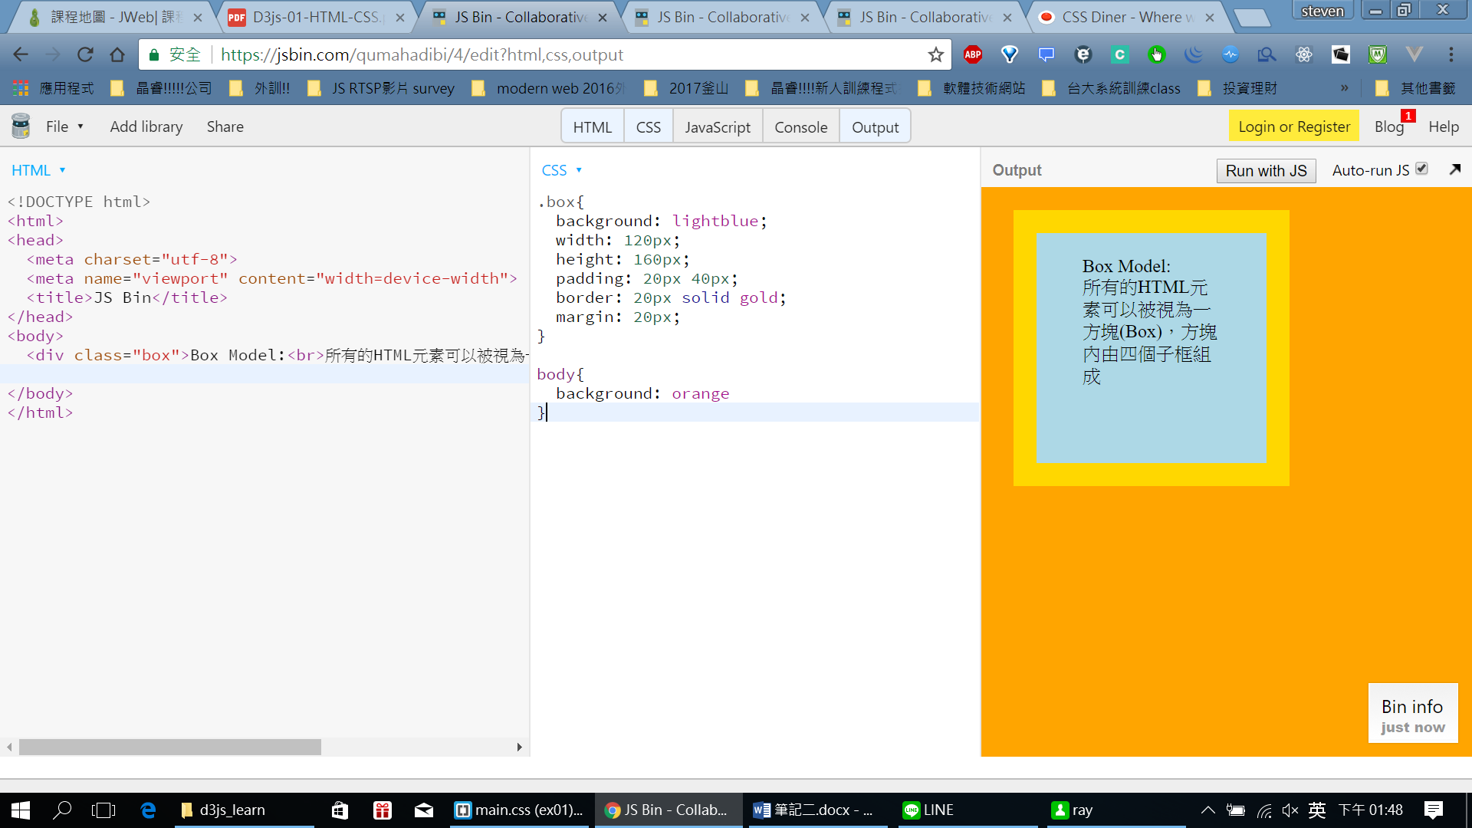

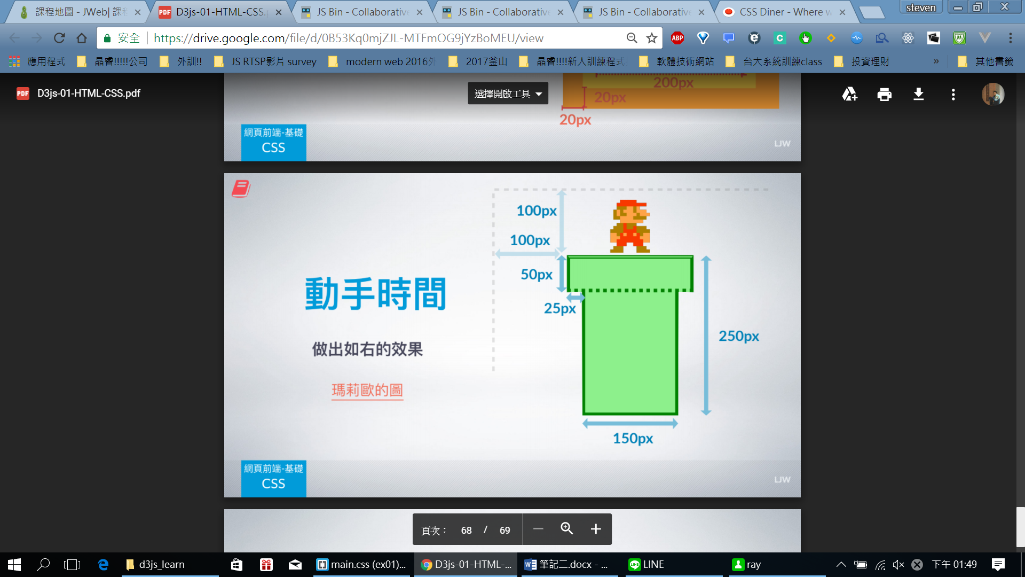



JS:

